# 4.Bölüm - Transistör, Kondansatör, Ultrasonik Mesafe ve Ses Sensörü

**Ön bilgi:**

* Öğrenciler algoritma mantığını bilir.
* Öğrenciler Arduino IDE’de temel programlama kavramlarını bilir.
* Öğrenciler daha önceki haftalarda kullanılan devre elemanlarını bilir ve devre tasarımında kullanabilir.
* Öğrenciler devre tasarlayıp buna uygun Arduino IDE kodunu yazabilir.

**Bölüm Kazanımları:**

* Öğrenciler transistörün çalışma prensiplerini bilir ve devrelerde kullanabilir.
* Öğrenciler kondansatörün çalışma prensiplerini bilir ve devrelerde kullanabilir.
* Öğrenciler ultrasonik mesafe sensörünün çalışma prensiplerini bilir ve bu devre elamanını Deneyap Kart’a bağlayarak devre tasarlayabilir.
* Öğrenciler ultrasonik mesafe sensörünü Arduino IDE’de yazdığı kodla kontrol edebilir.
* Öğrenciler ses sensörünün çalışma prensiplerini bilir ve bu devre elamanını Deneyap Kart’a bağlayarak devre tasarlayabilir.
* Öğrenciler ses sensörünü Arduino IDE’de yazdığı kodla kontrol edebilir.

**Haftanın Amacı:**

Bu haftanın amacı, öğrencilerin Deneyap Kart mikrodenetleyicisini kullanarak transistör, kondansatör, ultrasonik mesafe sensörü ve ses sensörünün çalışma prensiplerini anlamalarıdır. Bu devre elamanlarını kullanarak devre tasarlayıp ya da tasarlanmış devreleri anlayabilmeleri istenmektedir. Ayrıca, Arduino IDE yazılımı ile bu devre elemanları ile kurulan devrelerin istenen şekilde programlanabilmesini sağlamaktır. Böylece sensörlerin kullanıldığı devrelerin tasarlanması ve Arduino IDE ile programlaması sayesinde öğrencilerin yazılımsal temelini geliştirmek hedeflenmektedir.

**Gözle ve Uygula Adımlarında Kullanılacak Malzemeler:**

|  |
| --- |
| Malzeme Listesi |
| Deneyap Kart |
| LDR |
| BC547 NPN Transistör |
| Kondansatör |
| HC-SR04 ultrasonik mesafe sensörü |
| 100 Ohm direnç |
| 220 Ohm direnç |
| 330 Ohm direnç |
| 1K direnç |
| 2K direnç |
| Kırmızı LED |
| Breadboard |
| Bağlantı kabloları |

**Haftanın İşlenişi:**

***Gözle:*** Transistör, kondansatör, ultrasonik mesafe sensörü ve ses sensörünün çalışma prensiplerini ve kontrolünü farklı uygulamalar ve açıklamalarla zenginleştirerek bunu Deneyap Kart ve yazılım arayüzü olan Arduino IDE ile bütünleşik olarak farklı amaçlar için kullanılması hedeflenmektedir.

***Uygula:*** Transistör, kondansatör, ultrasonik mesafe sensörü ve ses sensörünü farklı amaçlarla tasarlanacak olan örnek devrelerin oluşturulması ve programlanması. Bu aşamada kodlama sürecinde değişken, döngü, dizi ve fonksiyon kullanımı pekiştirilmelidir.

***Tasarla:*** Devre tasarımı öncesinde Deneyap Kart kullanarak ilgili projeyi gerçekleştirebilmek için gerekli devrenin şematik olarak hazırlanması ve devreyi uygun şekilde çalıştıracak algoritmanın tasarlanması.

***Üret:*** Deneyap Kart mikrodenetleyicisinin dijital ya da analog çıkış pinlerine transistör, kondansatör, ultrasonik mesafe sensörü ve ses sensörünün doğru bağlanarak devre tasarımlarının yapılması. Farklı uygulamalarının Arduino IDE kullanılarak kodlanması.

***Değerlendir:*** Yansıtma Etkinliği.

## 1. ADIM: GÖZLE ve UYGULA

### 1.1 Gözle – LDR (Işığa Duyarlı Direnç)

LDR (Light Dependent Resistor) kelime anlamı olarak *ışığa duyarlı direnç* demektir. Bazen LDR’ye *foto direnç* de denilmektedir. LDR’nin üretiminde yarı iletken maddeler kullanılmaktadır. LDR’nin üzerine değen ışığın şiddeti arttıkça direnci azalır; karanlık ortamlarda ise direnci artar. LDR’nin karanlıktaki direnci 1M Ohm (1M Ohm= 1.000.000 Ohm) seviyesinine çıkarken; aydınlıktaki direnci 10 Ohm seviyesine kadar düşebilir. Bu değerler kullanılan LDR’nin cinsine göre değişiklik gösterebilir. Tipik bir LDR aşağıdaki resimde görüldüğü gibidir.

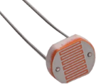

Resim 4.1: LDR (Işığa Duyarlı Direnç)

LDR’nin sağlamlık kontrolünü avometre ile gerçekleştirebiliriz. Avometreyi kullanarak LDR’nin direncini ışıklı ve karanlık ortamlarda ölçersek görürüz ki; ortam ışığı arttıkça direnç değeri azalacak, ışık azaldıkça ise bu değer daha yüksek bir direnç değeri olacaktır.

Bu yapısı ile LDR ışık sensörü olarak kullanılabilir. Örneğin karanlıkta otomatik olarak çalışan lambalarda ve elin varlığını algılayıp otomatik işlemler gerçekleştiren cihazlarda kullanılabilir (aslında burada gerçekleşen işlem elin varlığını algılamaktan ziyade LDR’nin üzerine düşen ışığın el tarafından engellenmesi ve gölge oluşmasıdır). Ortamdaki ışığın yoğunluğuna göre LDR’den okunan direnç değerindeki değişimler düşünülerek farklı devreler tasarlanabilir. LDR farklı amaçlar için kullanılabilir fakat potansiyometrede olduğu gibi voltaj/gerilim bölücü olarak da kullanılabilir.

Bunun için LDR ile bir direnç (burada 1K Ohm kullanılmıştır) birbirine aşağıdaki görseldeki gibi bağlanır. Işık miktarı arttıkça LDR’nin direnci azalır ve böylece **ÇIKTI** gerilimi düşer. Işık miktarı ne kadar artarsa gerilim o kadar düşer. Işık miktarı ne kadar azalırsa gerilim o kadar artar.

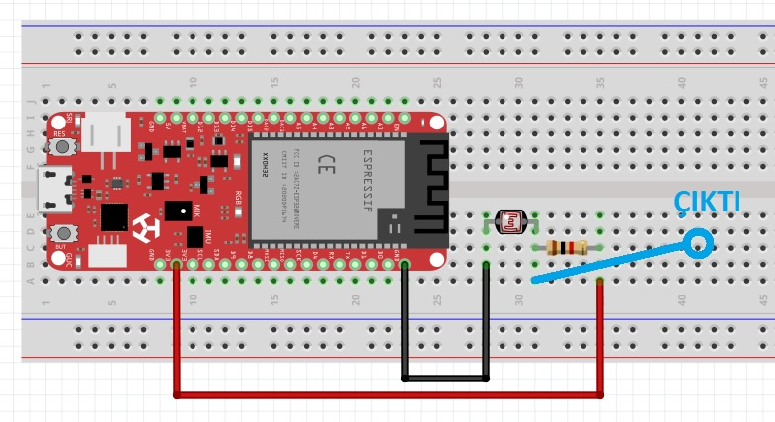

*Resim 4.2: LDR Çıkış Bağlantısı*

Direnç ile LDR’nin yerleri değiştirilerek aşağıdaki görselde görüldüğü gibi bir devre de kurulabilir. Bu devrede ise ışık miktarı arttıkça LDR’nin direnci azalır ve **ÇIKTI** gerilimi artar (toplam direnç azalacağından devreden geçen akım miktarı artar ve direnç üzerine düşen gerilim artar). Işık miktarı azaldıkça çıktı gerilimi azalır.

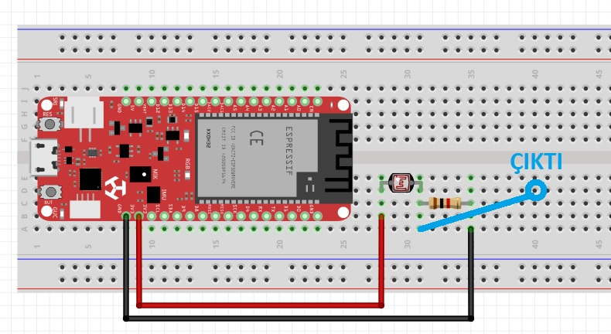

*Resim 4.3: LDR Çıkış Bağlantısı*

### 1.2 Gözle ve Uygula – LDR ile LED Uygulaması (Öğrenci 1)

|  |
| --- |
| Malzeme Listesi |
| Deneyap Kart |
| LDR |
| 330 Ohm direnç |
| Kırmızı LED |
| Breadboard |
| Bağlantı kabloları |

Bu etkinlikte amaç LDR’den okunan direnç değerine göre değişen parlaktıkta yanan LED için devre tasarlayıp kodunu yazmaktır. Burada aşağıdaki devre kullanılabilir. Aşağıda devre şeması ve Arduino IDE’de yazılmış programı verilen uygulamada LED 220 Ohm direnç üzerinden Deneyap Kart’ın D0 pinine; LDR’nin bir bacağı da A0 analog pinine bağlanmıştır. Aynı bacağa 1K ohm değerinde bir direç ile GND’ye bağlanmıştır.

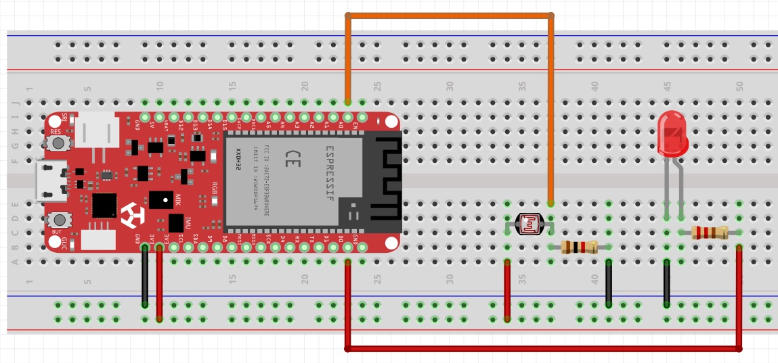

Resim 4.4: Gözle-Uygula Etkinliği Örnek Devre Şeması

Aşağıdaki resimlerde örnek devre şeması ve kod görülmektedir.

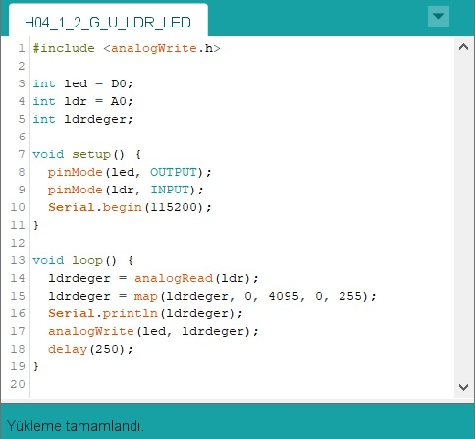

Resim 4.5: Gözle-Uygula Etkinliği Örnek Kodu

Burada LDR’nin Arduino IDE programı incelendiğinde ise LED ve LDR pin tanımlarından sonra “ldrdeger” isimli bir değişken tanımlandığı görülecektir. LDR ile A0 analog pininden gelen 0-4095 arasındaki değer “ldrdeger” değişkeni atamasıyla “map()” fonksiyonu ile 0-255 arasında ölçeklenmekte ve bu çıkışı kullanarak elde edilen değer LED’e aktarılmaktadır. Böylece ortamın parlaklığına göre (örneğin karanlık arttıkça LDR’nin direnci artacaktır) LED’in parlaklığı da değişmiş olacaktır. Bu uygulamada eğitmen devreyi kurar ve Arduino IDE’de programın çalışmasını öğrencilere gösterir. Bu aşamada LDR üzerindeki parlaklık değerinin değişimiyle LED’in parlaklığının değişiminin vurgusu yapılır. Daha sonra öğrencilerden devreyi kurmaları ve Arduino IDE’de programı yazmaları istenir.

### 1.3 Gözle - Transistör

Bilgisayar da dâhil olmak üzere günümüzde kullanılan elektronik cihazların oluşturulmasında en büyük rol yarı iletken maddelerin kullanılması sonucu ortaya çıkan diyotlar ve transistörlerdir. Bir bilgisayarın içerisinde ve hatta uygulamalarda kullandığımız Deneyap Kart mikrodenetleyicisinin üzerindeki çiplerin birçoğunun içerisinde çok küçük boyutlarda transistörler barındıran devreler bulunur. Transistörler de diyotlar gibi “N” ve “P” tipi yarı iletken maddelerin bir araya getirilmesi ile oluşturulur. Transistörler diyottan farklı olarak “N-P-N” veya “P-N-P” olacak şekilde üç bölümden oluşur. Daha önceden de belirtildiği gibi diyotlar “P-N” olacak şekilde iki kısımdan oluşmaktadır. Temelde bir transistor iki diyotun aynı uçlarının birbirine yapıştırılması şeklinde düşünülebilir. Aşağıdaki resimde transistörün şeması görülmektedir.

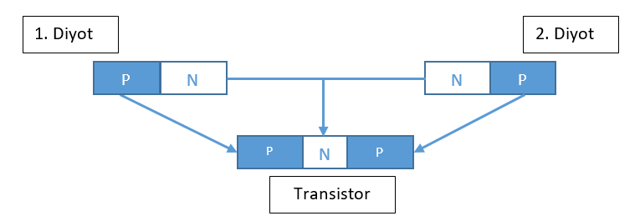

Resim 4.6: PNP Transistör

Yukarıdaki resimde iki diyotun N kısımları birbirine birleştirilerek oluşturulan PNP bir transistor yer almaktadır. Gerçekte bir transistör iki diyotun birleştirilmesi ile elde edilmez. Bu resim transistörün çalışma şeklini açıklamak için oluşturulmuş bir benzetmedir. Benzer bir işlem iki diyotun P kısımları birleştirilerek de yapılabilir. Bu şekilde yapılan birleştirme sonucu NPN transistörler oluşturulur. PNP ve NPN tipli transistörlerin temel çalışma prensipleri aynı olmasına rağmen ters yükler ile çalıştırılan iki ayrı transistördür.

Burada ağırlıklı olarak NPN transistörler üzerinden konu anlatılacaktır. Aşağıdaki şekilde bir güç kaynağının “+” ucu NPN transistörün N bacaklarından birine “-“ ucu ise diğerine bağlanmıştır. Bu şekilde devreden akım geçmez. Birinci diyot gibi düşünülebilecek olan NP bloğu (sol diyot) akım geçirmek istese bile ikinci diyot olan PN (sağ diyot) bloğu akım geçirmez.

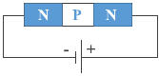

Resim 4.7: NPN Transistör Devre Bağlantısı

Aşağıdaki şekilde görüldüğü gibi güç kaynağının yönünü ters çevrilip bağlantılar yeniden yapılırsa yine bir değişiklik olmayacaktır. Devreden akım geçmez. Bu sefer “PN” bloğu (sağ diyot) akım geçirmek istese bile “NP” bloğu (sol diyot) akım geçirmez. Aşağıdaki resimde NPN transistör devre bağlantısı görülmektedir.

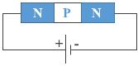

Resim 4.8: NPN Transistör Devre Bağlantısı

|  |
| --- |
| **Dikkat** |
| Aslında yukarıdaki ifadeler tam olarak doğru değildir. Örneğin Esaki osilatör devresinde transistörler yukarıdaki şekilde bağlanır ve yeterli gerilim uygulandığında NP arasında bir akım meydana gelir. Pedagojik açıdan bu durumun öğrencilere anlatılmaması daha uygun olacaktır. |

Yukarıdaki iki resimde gösterilen devrede de “P” kısmı güç kaynağının yönüne bağlı olarak ya soldan sağa olabilecek akım geçişini ya da sağdan sola olabilecek akım geçişini engellemektedir. Bu engeli ortadan kaldırmak için “P” kısmını iletken hale getirmek gerekir. Bunun için “NP” kısmına (soldaki diyot) bir gerilim uygulanması gerekmektedir (silisyum için 0.7 V). Bu durum aşağıdaki şekilde gösterilmiştir. Bu kısma gerilim uygulandığında bir diyot gibi davranıp akım iletecektir ve “L1” lambası yanacaktır. “P” kısmının gösterdiği aşırı direnç ortadan kalktığında artık transistörün iki ucu arasında da elektron akışı yani akım meydana gelir. Böylece “L2” lambası da yanar. “L2” lambası “L1” lambasına göre daha parlak yanar. Burada dikkat edilmesi gereken iki nokta vardır. İlk olarak transistör bir anahtar şeklinde davranmıştır. “P” kısmına herhangi bir gerilim uygulanmadığında transistörün sol ve sağ bacağı arasında bir akım meydana gelmez. “P” kısmına uygun bir gerilim uygulandığında ise transistörün iki bacağı arasında akım oluşmuştur. İkinci olarak transistör bir yükselteç gibi davranmıştır. “P” kısmı üzerinden geçen küçük akım sağdaki “N” bacağı üzerinden geçen daha büyük bir akım olarak yükseltilmiştir. Bunun sonucu olarak “L2” lambası “L1” lambasına oranla daha parlak yanmıştır. Aşağıdaki resimde NPN transistör devre bağlantısı görülmektedir.

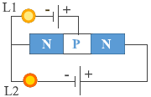

Resim 4.9: NPN Transistör Devre Bağlantısı

Transistörlerin “N” ve “P” kısımları yaptıkları işe göre **emiter**, **baz** ve **kollektör** olarak isimlendirilmiştir. Bu durum aşağıdaki resimde gösterilmiştir. “Emit” İngilizce göndermek/yollamak ve “Collect” ise toplamak anlamına gelmektedir. Bir baz gerilimi uygulandığında emiterden kollektöre elektron gönderilmektedir yani emiterden kollektöre doğru bir akım oluşur. Basit anlamda bir transistörün emiter ucundan kollektör ucuna olan akım geçişi baz ucu ile kontrol edilir. Burada transistörün anahtar görevi vurgulanmıştır.

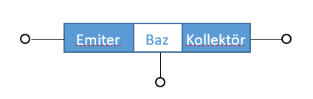

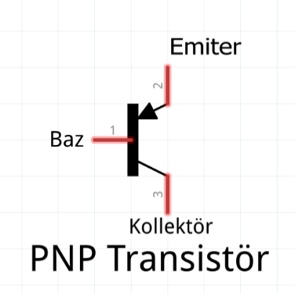

Resim 4.10: PNP Transistör

Aşağıdaki resimde PNP transistörün bazına "–“ (eksi) bir gerilim uygulanmıştır. Böylece emiterden baza doğru küçük bir akım akacak ama emiterden kollektöre yüksek bir akım geçecektir.

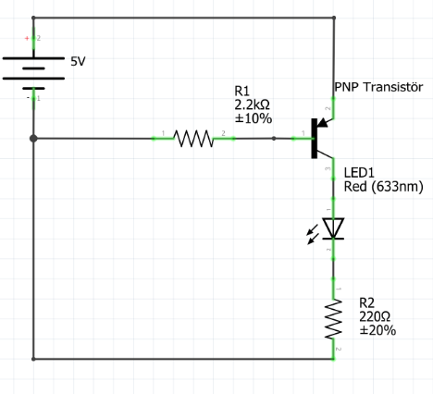

Resim 4.11: PNP Transistör Devre Bağlantısı

Yine aynı PNP transistörün bazına "+" (artı) gerilim uygulanırsa bu durumda emiterden kollektöre akım geçişi duracaktır. Aşağıdaki resimde PNP transistör devre bağlantısı görülmektedir.

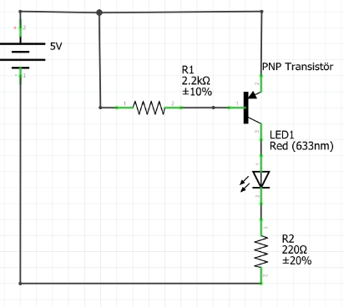

Resim 4.12: PNP Transistör Devre Bağlantısı

Bu ders kapsamında inceleyeceğimiz bir başka transistör türü ise NPN transistördür. Bu transistör de tetikleme amacıyla kullanılacak olursa transistörün bazına "–" bir gerilim uygulanırsa, kollektörden emitere bir akım akışı olmaz. Fakat Transistörün bazına "+" bir gerilim uygulanması durumunda ise bazdan emitere küçük bir akım geçişi gözlenirken, kollektörden emitere büyük bir akım geçişi yapılabilir. Aşağıdaki resimlerde NPN transistör devre bağlantısı görülmektedir.

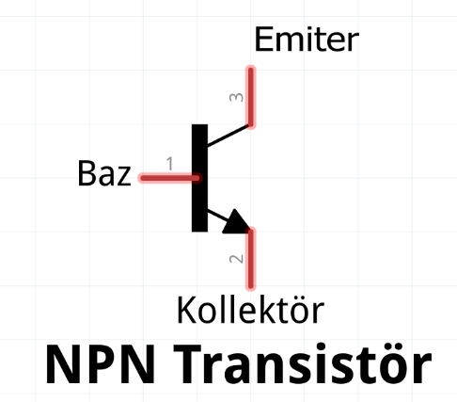

Resim 4.13: NPN Transistör

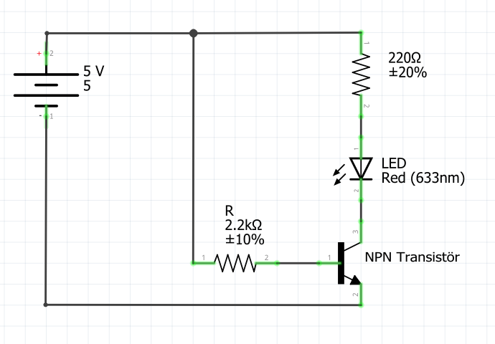

Resim 4.14: NPN Transistör Devre Bağlantısı

Piyasada çok farklı özelliklere sahip farklı transistörler bulunmaktadır. Bu derste **BC547** isimli NPN transistör kullanılacaktır. Bu transistörün şekli aşağıdaki resimde görüldüğü gibidir. Sol bacak kollektör, orta bacak baz ve sağ bacak emiter bacağıdır.

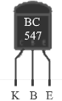

Resim 4.15: BC 547 NPN Transistör Ayak Yapısı

|  |
| --- |
| **Dikkat** |
| Transistörlerin bacak sıralamaları değişmektedir. Başka bir transistörde bacak sıralaması farklı olabilir. Transistörün kataloğundan bacakları bulunabilir. Ayrıca, transistörün bazına bağlanacak dirençler bu devre elemanının aşırı akım çekerek bozulmasını önleyecektir. |

|  |
| --- |
| **Dikkat** |
| Transistörün ikinci görevi yükselteç olmasıdır. Bazdan geçen akım miktarına göre kollektörden daha yüksek miktarda akım elde edilir. Örneğin bir mikrofon aracılığıyla yapılan konuşmanın hoparlörlerde çok daha yüksek bir ses olması transistörler aracılığı ile gerçekleşir. Transistörler birçok devrede akım yükseltici görevini üstlenirler. Bu derste transistörün anahtar görevi daha çok kullanılacaktır. |

### 1.4 Gözle ve Uygula – Transistörün Anahtarlama için Kullanımı

|  |
| --- |
| Malzeme Listesi |
| Deneyap Kart |
| BC547 NPN Transistör |
| 220 Ohm direnç |
| 2 K Ohm direnç |
| Breadboard |
| Bağlantı kabloları |

Eğitmen transistörün bir anahtarlama elemanı olarak da kullanılabileceğini yukarıdaki örnekler üzerinden bir kere daha anlatır. Ardından öğrencilerden **BC 547 NPN** transistörü kullanarak aşağıdaki resimde görülen devreyi kurmasını ister. Devreyi kurduktan sonra avometre ile transistörün baz-emiter akımı ve kollektör-emiter arasındaki akım ölçülmelidir.



Resim 4.16: Uygula Etkinliği Devre Şeması

Bu ölçüm daha sonra transistörün bazına – gerilim uygulanarak tekrar edilir ve ölçümler not edilerek öğrencilerin bu konu üzerinde tartışmalara sağlanır. Bu ölçümlerden elde edilen değerler NPN transistörün çalışma mantığını daha iyi anlatmak için kullanılır. Bu süreci desteklemek için ilgili BC547’nin bu dokümanla birlikte yollanacak katalogları eğitmen tarafından açıklanmalıdır.

|  |
| --- |
| **Dikkat** |
| Transistörlerin kataloglarında yer alan voltaj düşümünü de hesap ettirilebilir. Yani, 3.3 V verdiğimizde transistörden çıkan voltaj 3 V olacaktır. Bazı devreler kurulurken buna da dikkat etmeliyiz. |

Deneyap Kart üzerinden devre kurup pinleri kontrol ettiğimizde bu pinler maksimum 40mA akım gönderdiği için daha yüksek akıma ihtiyaç duyan devreleri kontrol etmek mümkün olmayacaktır. Fakat bu tür devrelerde transistörler kullanılabilir ve daha yüksek akıma ihtiyaç duyan devreler kontrol edilebilir. Transistörleri anahtarlamak için ise yine Deneyap Kart kullanabilir ve bu devreyi harici bir güç ile besleyerek kontrol edebiliriz.

### 1.5 Gözle ve Uygula - Transistör ile Değil Kapısı Yapıyorum (Öğrenci 2)

|  |
| --- |
| Malzeme Listesi |
| Deneyap Kart |
| BC547 NPN Transistör |
| 1 K Ohm Direnç |
| Breadboard |
| Bağlantı kabloları |

Bu etkinlikte amaç transistör kullanarak bir **"değil (NOT) kapısı"** oluşturmaktır. “Değil kapısı”nın veya “değil operatörü”nün görevi girdinin tersini almaktır. Girdi olarak "1" (3.3 V) girilirse çıktı olarak "0" (0 V) verir. Girdi olarak "0" (0 V) girilirse çıktı olarak "1" değeri (3.3 V) üretir.

|  |  |
| --- | --- |
| Giriş | Çıkış |
| 1 | **0** |
| 0 | 1 |

Aşağıda resimde "değil kapısı" için örnek bir devre verilmiştir. Girdi "1" verilirse BC547’nin baz ayağına yeterli gerilim ulaşır ve kollektör-emiter arası kısa devre olur (aslında tam olarak kısa devre olmaz fakat burada öyle kabul edilmiştir). Yani akım çıktı yerine doğrudan kollektör-emiter üzerinden GND’ye ulaşır. Böylece Çıktı "0" olur. Girdi "0" veilirse BC547’nin baz ayağında gerilim oluşmaz ve güç kaynağından direnç ile gelen akım Çıktı’ya iletilir. Böylece Çıktı "1" olur.

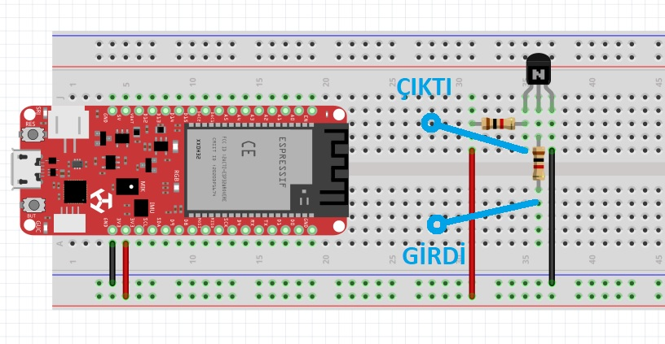

Resim 4.17: Gözle-Uygula Etkinliği Örnek Devre Şeması

### 1.6 Gözle ve Uygula - Transistör ile Karanlıkta Yanan LED (Öğrenci 1)

|  |
| --- |
| Malzeme Listesi |
| Deneyap Kart |
| BC547 NPN Transistör |
| Kırmızı LED |
| 100 Ohm Direnç |
| 10K Ohm Direnç |
| LDR |
| Breadboard |
| Bağlantı kabloları |

Bu etkinlikteki amaç transistör kullanarak karanlık olduğunda yanan bir LED devresi tasarlamaktır. Bu devre aşağıdaki resimde gösterilmiştir.

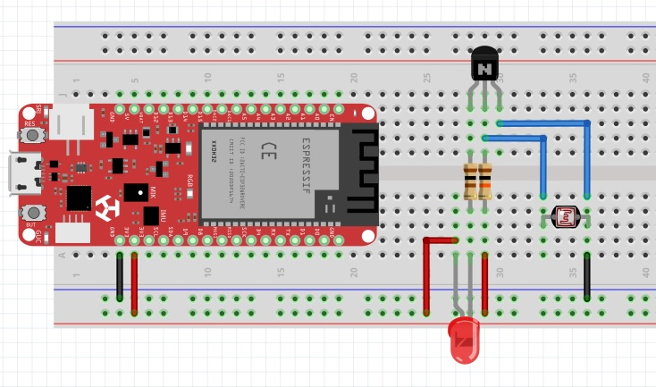

Resim 4.18: Gözle-Uygula Etkinliği Örnek Devre Şeması

Devrede Deneyap Kart sadece 3.3 V güç kaynağı olarak kullanılmıştır. Deneyap Kart yerine herhangi bir güç kaynağı da kullanılabilir. Eğitmen yukarıdaki devreyi öğrencilere göstererek kurar ve çalışma mantığını öğrencilere anlatır. Devrenin çalışma mantığı şu şekildedir:

Bu devrede transistör, anahtar olarak kullanılmaktadır. Aydınlık bir ortamda LDR’nin direnci çok düşük olduğundan 100K Ohm direnç üzerinden gelen akım transistörün baz bacağını tetikleyecek değere ulaşamadan LDR üzerinden GND’ye iletilir. Fakat karanlık bir ortamda LDR’nin direnci artacağından transistörün baz bacağında 0.7 V eşik değerini geçecek şekilde gerilim oluşur ve bu gerilim emiter ile kollektör arasında bir akım oluşmasına dolayısı ile kollektör bacağına bağlı olan LED’in yanmasına sebep olur.

Eğitmen devrenin çalışmasını öğrencilere anlattıktan sonra aynı devreyi öğrencilerin kurmasını ister.

### 1.7 Gözle - Kondansatör ve Akım İlişkisi

Kondansatörler çok basit anlamda çok küçük pillerdir. Kendilerine sağlanan elektriği içerisindeki metal plakalar arasında depolayıp, ihtiyaç duyulduğunda devreye geri sağlarlar. Çok düşük miktarda elektrik depolayabilirler ama doğru kullanılırsa sayısız defa şarj edilebilir. Kapasitör ya da sığaç gibi farklı isimlerle de adlandırılabilirler. Aşağıdaki resimde kondansatör örnekleri görülmektedir.

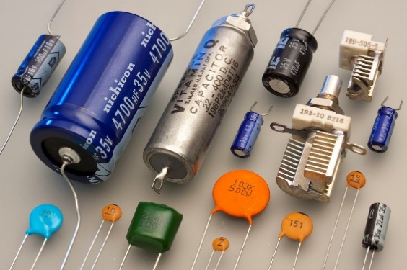

Resim 4.19: Kondansatör Örnekleri

Kondansatörleri devre içerisinde kullanırken *"farad"* cinsinden kapasitelerine bakılır. Kondansatörün farad cinsinden değeri ne kadar yüksekse kondansatör o kadar çok enerji depolayabilir. Ayrıca kondansatörlerin üzerinde maksimum voltaj değeri de yer almaktadır. Bu değer devredeki voltajdan birkaç volt yüksek olmalı ki kondansatörümüz devrede sorunsuz ve bozulmadan çalışsın. Kondansatörler kaç volt ile yüklenirlerse o voltaj değerini üzerlerinde tutarlar. Aşağıdaki resimlerde farklı voltaj değerindeki kondansatörler görülmektedir.

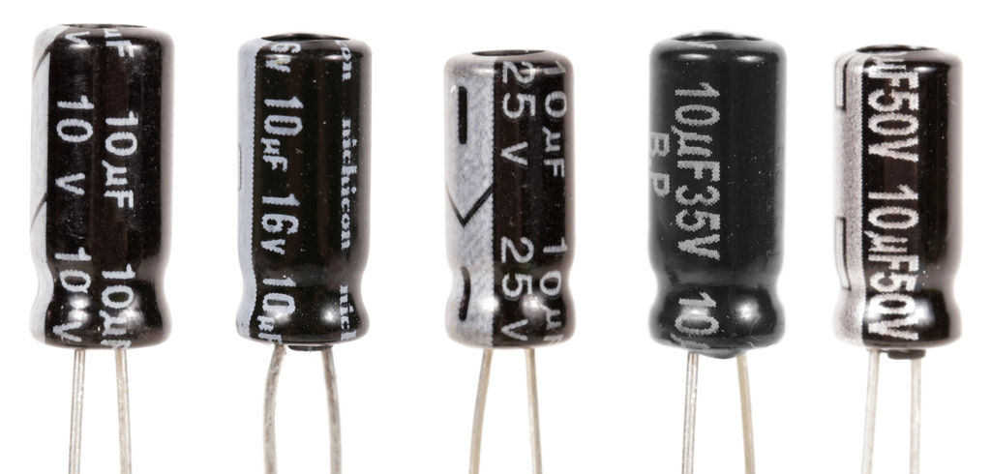

Resim 4.20: Farklı Voltaj Değerindeki Kondansatörler

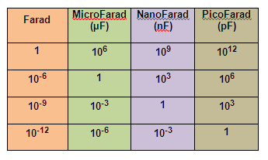

Basit bir devre oluşturmak için en az üç temel unsura ihtiyaç duyulduğundan daha önce bahsedilmişti. Bunlar sırasıyla güç kaynağı, bağlantı kabloları ve devre elemanlarıdır. Kondansatör de direnç ve LED gibi elektronik devrelerde kullanılan temel bir devre elemanıdır. Kondansatöre kapasitör de denilir. Bir kondansatör karşılıklı iki metal plaka ve plakalar arasında yer alan yalıtkan bir maddeden (bazen de boşluktan) oluşur. Aşağıdaki resimde kondansatörün içyapısı görülmektedir.

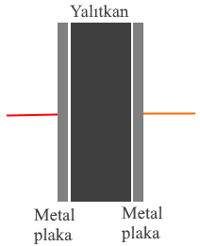

Resim 4.21: Kondansatör İç Yapısı

Kondansatörün plakaları arasında elektrik akımı yoktur. Yaptığı şey bir güç kaynağına bağlandığında plakaları arasında enerjiyi depolamaktır. Güç kaynağına bağlandığında bir plakasında artı (+) yükler, diğer plakasında ise eşit miktarda eksi (-) yükler toplanır. Bu durum aşağıdaki resimde gösterilmiştir.

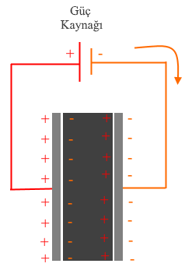

Resim 4.22: Kondansatör Güç Kaynağı Bağlantısı

Güç bağlantısı kesildiğinde ise eksi (-) yükle yüklenen uçtaki elektronlar devrede buldukları bir yol üzerinden artı (+) yüklü uca ulaşmaya çalışır (aşağıdaki şekilde devreye bağlanmış led üzerinden). Bu işi yaparken de devre üzerinde bir elektrik akımı oluşmasına neden olur. Kondansatör deşarj olduğunda bu akım kesilir. Aşağıdaki resimde kondansatör LED bağlantısı görülmektedir.

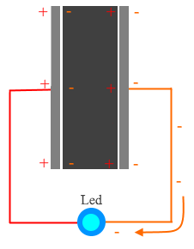

Resim 4.23: Kondansatör LED Bağlantısı

Kondansatörler bir çeşit şarj edilebilir pile benzer. Elektrik enerjisini depolayabilirler. Fakat pilden farklı olarak uzun süreli enerji sağlayamazlar. Hızlı bir şekilde şarj olurlar ve hızlı bir şekilde deşarj olurlar. Aslında bu bir avantajdır. Örneğin fotoğraf makinelerinin flaşları ani bir şekilde yüksek enerjiye ihtiyaç duyarlar çünkü kısa bir süre içerisinde yüksek aydınlık oluşturmaları gerekir. Flaşa bağlanan kondansatör öncelikle fotoğraf makinesine güç sağlayan pil tarafından doldurulur. Daha sonra flaşa basıldığı anda kondansatör üzerindeki elektrik enerjisi birden boşalarak ani yük akışı sağlar. Böylece anlık yüksek ışık elde edilmiş olur.

### 1.8 Gözle ve Uygula - Kondansatör Değeri Okuma ve Ölçümü (Öğrenci 2)

|  |
| --- |
| Malzeme Listesi |
| Deneyap Kart |
| Kondansatörler (101, 104) |
| Kırmızı LED |
| Breadboard |
| Bağlantı kabloları |
| Krokodil kabloları |

Eğitmen setlerin içinden çıkan farklı kapasitelerdeki kondansatörleri alarak değerlerini okumalarını ister. Burada set içerisinde yer alan mercimek tipi kondansatörler de kullanılacaktır. Aşağıdaki resimlerde mercimek kondansatörler görülmektedir.

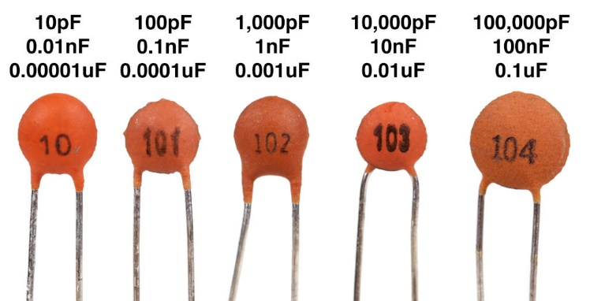

Resim 4.24: Mercimek Kondansatör

Öncelikle avometre voltmetre konumuna alınır. Daha sonra setten alınan bir kondansatörün avometre ile gerilimi ölçülür. Öğrencilerle birlikte bu işlem gerçekleştirilir ve ölçüm sonucunda kondansatörün gerilimi 0 V çıkacaktır. Ardından Deneyap Kart’ın 3.3 V çıkışı ve 5 V çıkışı kullanılarak bir kondansatöre kısa süre, öncelikle 3.3 V verilir. Burada kondansatörün “+” ucuna Deneyap Kart’ın 3.3 V çıkışı, kondansatörün “–“ ucuna da Deneyap Kart’ın GND’si bağlanır. Burada kondansatörün bacaklarına bağladığımız krokodiller yardımı ile Deneyap Kart’tan besleme yapılabilir. Zaten kondansatör çok kısa sürede dolacaktır. Yine aynı krokodiller yardımı ile kondansatördeki gerilimin avometrenin voltaj ölçüm modunda ölçülmesi istenir. Bu ölçümü hızlı yapabilmek için avometre kondansatöre bağlıyken, kondansatör Deneyap Kart’tan sarj edilir. Kondansatörün şarj olması ve voltaj düşümü buradan gözlemlenebilir, çünkü kondansatör kısa sürede dolacak ve hızla boşalacaktır.

Bu gözlemi yapabilmenin bir başka yolu ise yine aynı düzenekle kondansatöre bağlı krokodiller yardımı ile kondansatörü şarj etmek ardından ayaklarına bir kırmızı LED bağlayarak ne kadar yanacağını gözlemlemektir. Kondansatör LED’i kısa süre yakacaktır.

### 1.9 Gözle ve Uygula - Transistör ve Kondansatörü Kullanıyorum (Öğrenci 1)

|  |
| --- |
| Malzeme Listesi |
| Deneyap Kart |
| 100 mF 16 V Kondansatör |
| BC547 NPN Transistör |
| Kırmızı LED |
| 220 Ohm Direnç |
| 10K Ohm Direnç |
| LDR |
| Breadboard |
| Bağlantı kabloları |

Bu etkinlikteki amaç transistör ve kondansatörü kullanarak butona basıldığında LED’i yakıp buton bırakıldığında yavaş yavaş LED’in sönmesini sağlayan devreyi oluşturmaktır. Buna benzer bir devre arabalarda kullanılabilir. Hava karanlıkken arabanın kontağı kapatıldığında buton tetiklenip arabanın içerisindeki lambalar yanabilir ve bir müddet sonra arabanın ışıkları yavaş yavaş ve kendiliğinden sönebilir. Bu iş için kullanılabilecek devre aşağıdaki resimde gösterilmiştir.

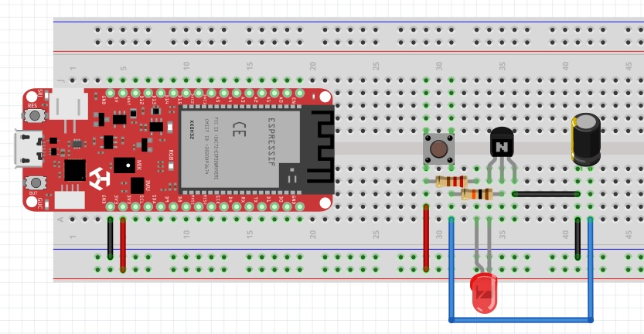

Resim 4.25: Gözle Etkinliği Örnek Devre Şeması

Eğitmen devreyi öğrencilere göstererek kurar ve çalışmasını anlatır. Ardından öğrencilerden aynı devreyi kurup çalıştırmasını ister. Devrenin çalışması aşağıda anlatılmıştır:

Anahtar açıkken kondansatör boştur ve transistörün bazına gerilim ulaşmaz. Butona basıldığında kondansatör şarj olur ve transistörün bazına yeterli gerilim ulaşır ve kollektör-emiter arasında akım oluşur. Böylece kollektör bacağına bağlı olan LED’in ışığı yanar. Buton bırakıldığında kondansatör deşarj olmaya başlar ve baz bacağına bir müddet daha gerilim sağlamaya devam eder. Fakat bir müddet sonra kondansatördeki yük miktarı azalır ve baz bacağına yeterli gerilimi sağlayamaz. Baz bacağındaki akım azaldığı için kollektörden geçen akım da azalacaktır. En sonunda LED ışımayı kesecektir.

### 1.10 Uygula - LED’in Yanma Süresini Değiştiriyorum (Öğrenci 2)

Yukarıda yapılan devrede butona basıldığında LED bir müddet daha çalışıp sönmektedir. Bu etkinlikteki amaç LED’in yanma süresini artırmak ve azaltmaktır. Eğitmen öğrencilerden devrede değişiklik yaparak LED’in yanma süresini değiştirmesini ister. Fakat bunu yaparken öğrenciler Deneyap Kart’ı bir önceki devrede olduğu gibi güç kaynağı olarak kullanabilirler. Deneyap Kart’ın mikrodenetleyici özelliklerini kullanmamalıdırlar.

Bu görevi yerine getirmek için devredeki kondansatörü değiştirmek yeterli olacaktır. Kondansatörün kapasitesi artırılırsa LED’in yanma süresi artar. Kondansatörün kapasitesi azaltılırsa yanma süresi azalacaktır.

### 1.11 Uygula - Butona Basıldığında Sönüp Bir Süre Sonra Yanan LED (Öğrenci 1)

|  |
| --- |
| Malzeme Listesi |
| Deneyap Kart |
| 100 mF 16 V Kondansatör |
| BC547 NPN Transistör |
| Kırmızı LED |
| 220 Ohm Direnç |
| 10K Ohm Direnç |
| LDR |
| Breadboard |
| Bağlantı kabloları |

Bu etkinlikteki amaç “Gözle ve Uygula - Transistör ve Kondansatörü Kullanıyorum” etkinliğindeki devrenin ters çalışanını yapmaktır. Butona basılmadığı durumda LED yanmalıdır. Butona basıldığında ise bir müddet sönüp sonra yeniden yanmalıdır. Öğrenciler bu etkinlikte “Gözle ve Uygula - Transistör ve Kondansatörü Kullanıyorum” etkinliğindeki devre elemanlarının aynısını kullanmak zorundadırlar. Yeni bir devre elemanı kullanamazlar veya Deneyap Kart’ı mikrodenetleyici olarak kullanamazlar. Bu sorunun örnek bir çözümü aşağıdaki resimde görüldüğü gibidir.

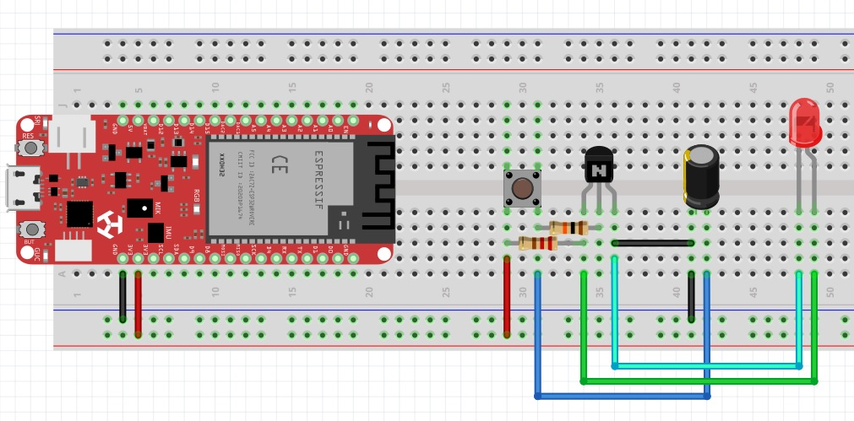

Resim 4.26: Uygula Etkinliği Örnek Devre Şeması

### 1.12 Gözle ve Uygula - HC-SR04 Ultrasonik Mesafe Sensörü ile Mesafe Ölçüyorum (Öğrenci 2)

|  |
| --- |
| Malzeme Listesi |
| Deneyap Kart |
| HC-SR04 ultrasonik mesafe sensörü |
| Breadboard |
| Bağlantı kabloları |

Ultrasonik mesafe sensörü aslında denizaltılarda kullanılan sonar benzeri bir yapı ile mesafeyi ölçmektedir. Doğada ise yarasalar ve yunuslar ultrasonik ses dalgaları ile iletişim kurar ve hareket edebilirler. Elimizdeki setlerde **HC-SR04 Ultrasonik Mesafe Sensörü** vardır ve ileride farklı projelerde bu devre elemanı kullanılacaktır. HC-SR04 üzerinde 4 adet pin bulunur. Bunlar:

1. *VCC*

*2. Trig(T)*

*3. Echo(R)*

*4. GND*

pinleridir. **VCC** ve **GND** pinleri Deneyap Kart’ın *5 V ve GND* çıkışlarına bağlanır. **Trig** ve **Echo** pinleri ise Deneyap Kart üzerindeki *dijital giriş-çıkış pinlerine* bağlanır. Aşağıdaki resimlerde ultrasonik mesafe sensörü görülmektedir.

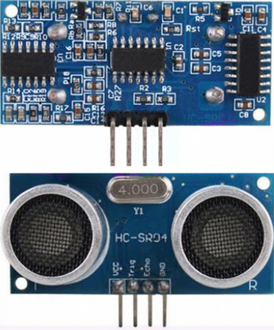

Resim 4.27: HC-SR04 Ultrasonik Mesafe Sensörü

Ölçüm yapılabilmesi için Trig pinine en az 10 µs 5V luk bir sinyal almalıdır. Bu sinyalin ardından HC-SR04 sensörü 40000 Hz ile ortama 8 devir ultrasonik ses dalgaları yayar ve bu dalgalar ortamda bir engelle karşılaşırsa bu objeye çarparak yine sensörün alıcısı tarafından algılanır. Yansıyan bu ses dalgası algılandığında Echo pini 0 V’dan 5 V’a geçer. Echo pininin 5 V olduğu süre bize HC-SR04 ten çıkan ortamdaki objeye çarparak yansıyan dalgaların gidiş ve geri dönüş süresini verir. Bizde devrelerimizde buradan yola çıkarak HC-SR04 ile objenin uzaklığını hesap edebiliriz. Aşağıdaki resimlerde ultrasonik mesafe sensörünün çalışma prensibi görülmektedir.

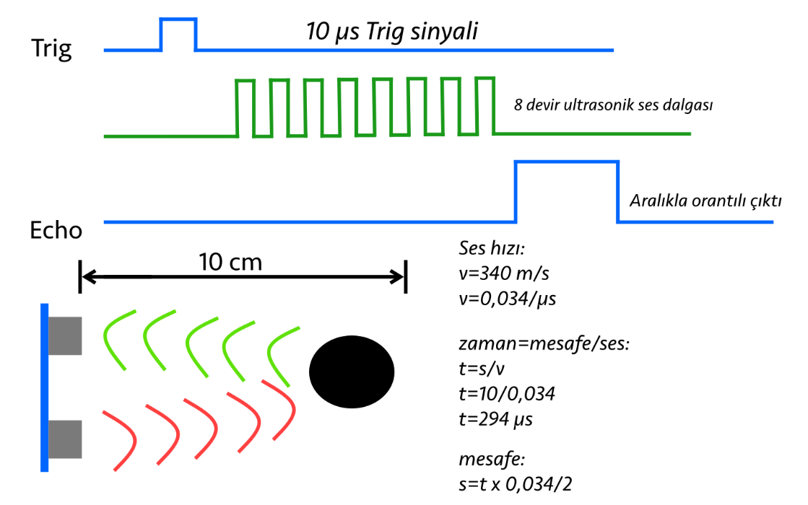

Resim 4.28: HC-SR04 Ultrasonik Mesafe Sensörünün Çalışma Prensibi

Örneğin, 10 cm uzaktaki bir obje için bir hesaplama yapmak gerekirse ses hızı 0,034 cm/µs’dir. 10 cm uzaktadaki bir objeye ses dalgası 294 µs’de çarpacaktır ve 294µs’de de dönecektir. Bizde bu nedenle hesaplamalarımızda bu formülü kullanırız.

* **Mesafe (cm cinsinden) = t x 0,034/2 ya da t/58**

Bu etkinlikte amaç HC-SR04 ultrasonik mesafe sensörünün bağlantılarını ve çalışma mantığını anlayıp ses dalgaları üzerinden mesafe hesaplama sürecini açıklamaktır. Bu aşamada eğitmen aşağıdaki devreyi öğrencilerle birlikte kurar. Bu iş için kullanılabilecek devre aşağıdaki resimde gösterilmiştir. Devreyi kurma sürecinde eğitmen öğrencilere yardımcı olur. Ardından Arduino IDE’de aşağıdaki resimde görülen kod öğrencilerle birlikte yazılır ve açıklanır.

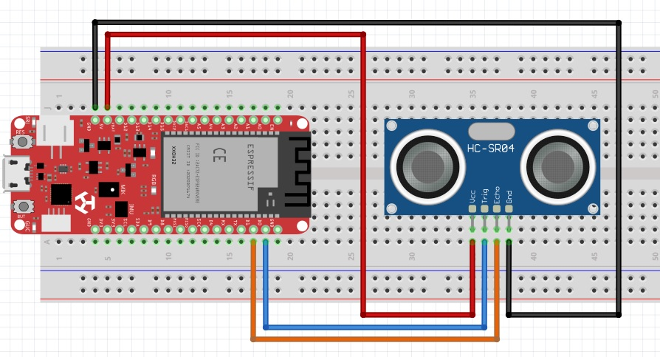

Resim 4.29: Gözle-Uygula Etkinliği Örnek Devre Şeması

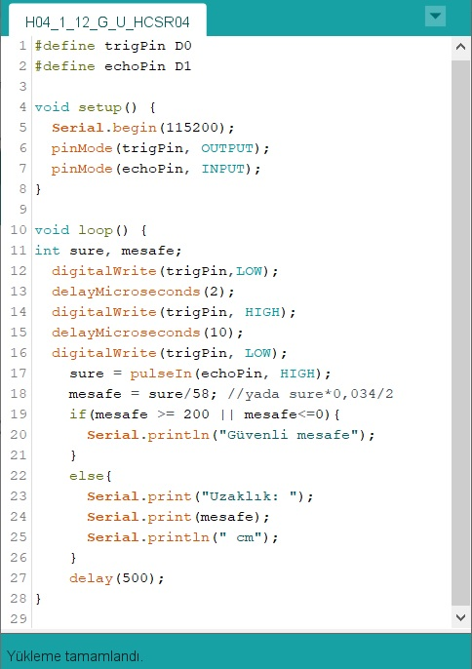

Resim 4.30: Gözle-Uygula Etkinliği Örnek Kodu

### 1.13 Gözle ve Uygula - 8 LED’li Park Sensörü (Öğrenci 1)

|  |
| --- |
| Malzeme Listesi |
| Deneyap Kart |
| HC-SR04 ultrasonik mesafe sensörü |
| Kırmızı LED |
| 220 Ohm Direç |
| Breadboard |
| Bağlantı kabloları |

Bu aşamada öğrencilere 8 LED ile mesafeyi gösterecek bir devre kurmaları istenir. Gerçekleştirilecek park sensörü ile 5 cm yakında bir obje varsa tek led yanıp sönecek ve her 5 cm de bir LED eklenerek toplamda 40 cm ye kadar bu şekilde ölçüm yapılarak LED’ler ile objenin uzaklığı gösterilecektir. Bu uygulama için örnek devre şeması aşağıdaki resimde paylaşılmıştır.

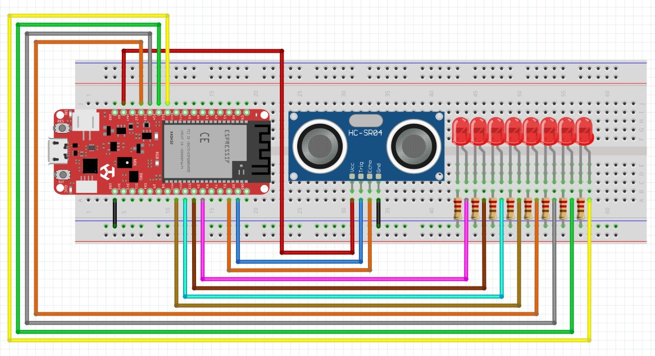

Resim 4.31: Gözle-Uygula Etkinliği Örnek Devre Şeması

Devre kurumunu tamamladıktan sonra uygulama için eğitmen kodu yazar ve öğrencilere açıklamalarda bulunur. Deneyap Kart için Arduino IDE’de kodu yazarken dikkat edilmesi gereken noktalar eğitmen tarafından belirtilir. Bu devrede LED’lerin pin tanımlamalarının diziler üzerinden yapılacağı vurgulanır.

|  |
| --- |
| **Dikkat** |
| Bir önceki Gözle ve Uygula etkinliğinden farklı olarak öğrencilere HC-SR04 Ultrasonic Mesafe Sensörünün daha farklı bir şekilde kodlanabileceğinin gösterilebilmesi için Arduino IDE’de “**<hcsr04ESP32.h>**” kütüphanesinin eklenmiştir. Bu kütüphane içerisinde varolan “UltraSonicDistanceSensor” komutu uygun bir isim verilen (bu uygulamada “mesafeSensoru” ismi verilmiştir) bir mesafe sensörü pinleri tanımlanarak nesne olarak eklenmiştir. Sonrasında “void loop” döngüsü içerisinde bir üstteki uygulamada trigpinin tetiklenmesini sağlayan kodlar yerine “**mesafeSensoru.measureDistanceCm()**” komutu ile Ultrasonic Mesafe Sensörünün algıladığı uzaklık hesaplanarak istenen değişkene atanır. Eğitmen tarafından istenirse bir önceki uygulamada kullanılan kodların da kullanılabileceği hatırlatırlır. |

Eğitmen yazdığı programı Deneyap Kart’a yükleyerek, uygulamanın düzgün bir şekilde çalıştığını test eder. Eğitmenin uygulamasından sonra devreyi kuran öğrenciler kodu yazarak düzeneğin doğru çalışıp çalışmadığını kontrol eder. Eğitmen bu süreçte öğrencilere destek olur. Etkinlik için örnek kod aşağadaki resimde görülmektedir.

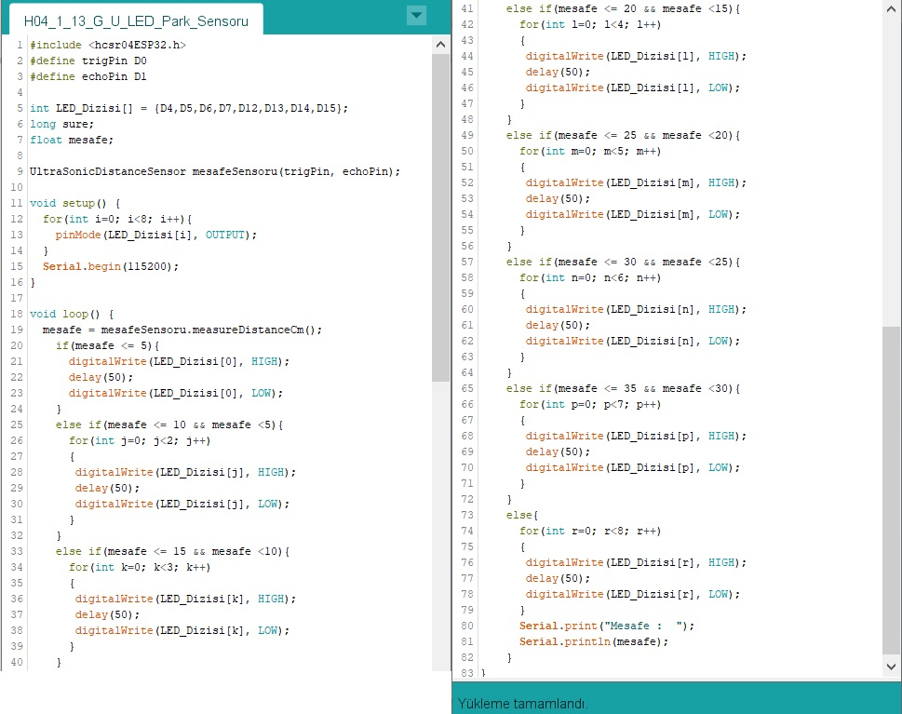

Resim 4.32: Gözle-Uygula Etkinliği Örnek Kodu

### 1.14 Gözle ve Uygula - KY-038 Ses Sensörü ile Gürültü Dedektörü (Öğrenci 2)

|  |
| --- |
| Malzeme Listesi |
| Deneyap Kart |
| KY-038 Ses Sensörü |
| Kırmızı LED |
| 220 Ohm Direç |
| Breadboard |
| Bağlantı kabloları |

Ses sensörü modülü olarak setlerde KY-038 bulunmaktadır. Bu modül aslında 3 fonksiyonel kısımdan oluşmaktadır. Bunlardan ilki modülün ucunda yer alan ve ses düzeyini ölçen sensördür. Bu sensör analog sinyali yükselticiye gönderir. Ardından, ses sensörü üzerinde yer alan potansiyometre ayarına göre modülün bu kısmına ulaşan ses sinyali güçlendirilir. Yine modülün bu kısmında, analog pine de ses seviyesi verisi gönderilir, eğer ölçülen ses seviyesi potansiyometre ile ayarlanan eşik değerinden büyük ise sensörün dijital pinine veri gönderilir. Aşağıda KY-038 Ses Sensörü üzerinde bulunan bağlantı pinleri ve görevleri listelenmiştir.

* *A0 Analog pin*
* *D0 Dijital pin*
* *GND GND*
* *VCC 3.3 V*

Bu etkinlikte eğitmen öğrencilere ses sensörünün çalışma mantığını ve kullanılan pinleri anlattıktan sonra belirli bir ses seviyesinin üzerine çıkıldığında LED’i yakarak uyarı veren bir devrenin tasarımı üzerinde öğrencilere bilgi verir. Bunun için aşağıdaki resimde görülen devre şemasındaki devre eğitmen ve öğrenciler tarafından kurulur. Ardından aşağıdaki resimde görülen kod eğitmen tarafından yazılır ve öğrencilere açıklanır. Sonra öğrencilerin de bu kodu yazmaları istenir.

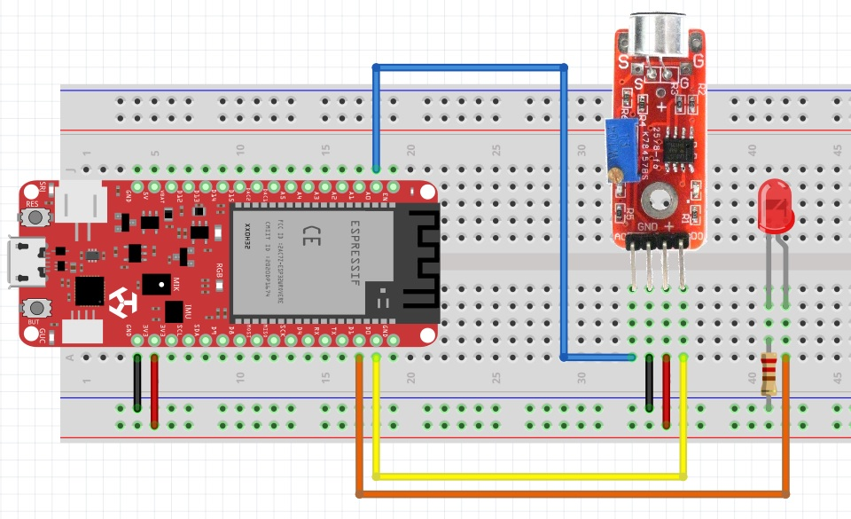

Resim 4.33: Gözle-Uygula Etkinliği Örnek Devre Şeması

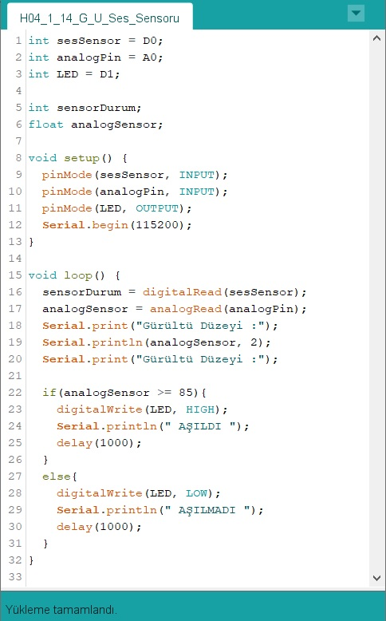

Resim 4.34: Gözle-Uygula Etkinliği Örnek Kodu

## 2. ADIM: TASARLA VE ÜRET

### 2.1 Tasarla-Üret: Kapalı Otopark Park Destek Sistemi

Bu etkinlikte evlerdeki kapalı otoparklarda kullanılmak üzere park yerinin dolu olup olmadığını kontrol eden, eğer boşsa yeşil LED yakan, doluysa kırmızı LED yakan bir uygulama gerçekleştirilecektir. Ayrıca, park etme sürecinde de park manevrasını kolaylaştırmak için sürücüyü yeşil, sarı, kırmızı LED’lerle ve park yerindeki ses sistemi üzerinden sesli uyarı verebilecek bir park sensörü uygulaması yapmanız gerekmektedir. Bunun için devrede 2’şer tane yeşil, sarı ve kırmızı LED bulunmalıdır. Park alanı boşken yeşil LED’ler yanıp sönmeli, doluyken kırmızı LED’ler ışık vermelidir. Park manevrası sırasında da geliştirilen park sistemi hem sesli, hem de ışıklı uyarı vermelidir. Işıklı uyarıda araç park sırasında yaklaşırken önce yeşil, sonra sarı, çok yaklaşınca da kırmızı ışıkla yanıp sönerek uyarmalıdır. Bu etkinlikte devrede sadece buzzer kullanacak olsa da, devrede buzzer transistör ile tetikleneceği için devre gerekirse hoparlör bağlanabilecek şekilde de tasarlanabilir.

Tanımlama: Öğrenciler öncelikli olarak problemi tanımlayabilmelidir. Problemi çözmelerine yardımcı olacak aşağıdaki soruların cevaplarını kendi aralarında tartışmalıdırlar.

* Hangi devre elemanları ve sensörler kullanılabilir?
* Seçilen bu devre elemanları ve sensörler için uygun devre tasarımı nasıl olabilir?
* Bu devreyi kurabilmek için Deneyap Kart’ın hangi pinleri nasıl kullanılabilir?
* Yazılacak Arduino IDE programının algoritması nasıl kurgulanabilir?

Fikir üretme: Bu aşamada öğrencilerin yukarıda belirlenen devre ve Arduino IDE programına yönelik işlemlerin nasıl gerçekleştirebileceği ile ilgili fikir yürütmesi gerekir. Örneğin, öğrenciler aşağıdakilere benzer fikirler üretebilir:

* Devre elemanları ve sensörler üzerinde rahat çalışabilmek için breadboard üzerinde bağlantılar gerçekleştirilebilir.
* Sensörden gelen veriye göre LED’lerin ve buzzerın (hoparlörün) çalışması if-else yapısı ile kontrol edilebilir.
* Hoperlör bağlantısı için transistör ile tetikleme yapılabilir.

### 2.2 Üret- Kapalı Otopark Park Destek Sistemi

Öğrenciler bu etkinlikteki yönergeleri tamamlayabilecek şekilde tasarımlarını yaptıktan sonra bilgisayar başında Arduino IDE üzerinde kodları yazarlar. Öğrencilere eğitmen tarafından etkinliklerini tamamlamak için yeterli süre verilir. Özellikle Arduino IDE içerisinde yazılacak program kodlarında farklı sensörlere ait kodların kullanımında ve çözüm için algoritmanın oluşturulma sürecinde eğitmenin rehberliği öğrencilerin etkinliği gerçekleştirmesinde önemli olacaktır. Öğrencilerin aşağıdaki resimde görülen programa benzer bir program hazırlamaları beklenir. Ancak burada eğitmen kesinlikle örnek devreyi ve kodu öğrencilere direk göstermemeli, onların kendi çözümlerini gerçekleştirmelerini sağlamalıdır.

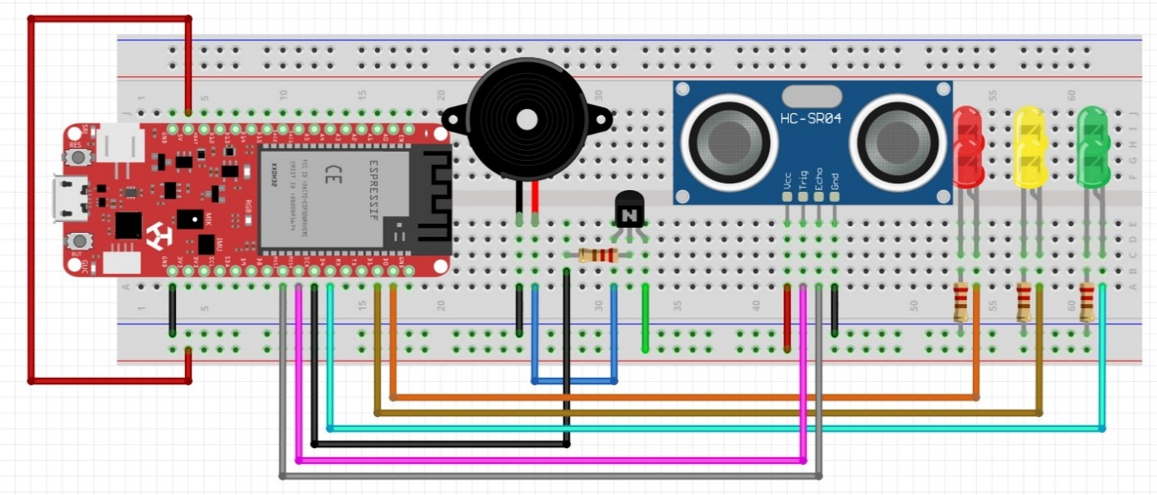

Resim 4.35: Üret Etkinliği Örnek Devre Şeması

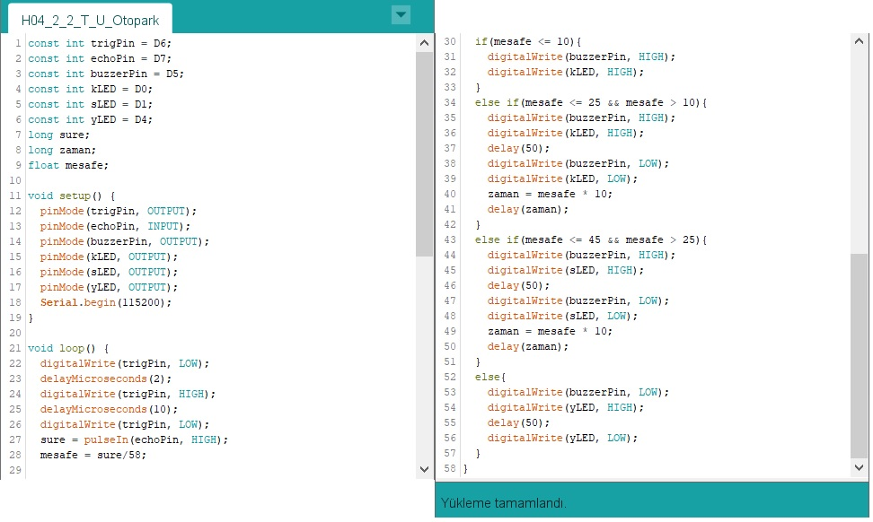

Resim 4.36: Üret Etkinliği Örnek Kodu

## 3. ADIM: DEĞERLENDİR

**Dikkat:** Birinci değerlendirme sorusunun tartışılması çok önemlidir. Eğitmen bu hafta mutlaka bu sorunun tartışılması için en az 10 dakika süre ayırmalıdır. Sorunun cevabı temel olarak yazılmıştır. Fakat eğitmen öğrencilerin sınıfça soruyu tartışmalarını sağlamalıdır. Cevap doğrudan öğrencilere **kesinlikle** verilmemelidir. Tartışmada herhangi bir sonuca ulaşılamadığı durumda eğitmen devreye girmelidir. Öğrenciler bu sorudaki devreleri hatırlamayabilir. Eğitmen devreleri tahtaya yansıtabilir.

1. Bugün iki farklı karanlıkta yanan ve aydınlıkta sönen LED devresi yapıldı (“LDR ile Karanlıkta Yanan Led” ve “Transistör ile Karanlıkta Yanan LED”). Birinde transistör kullanıldı; diğerinde LDR üzerinden analog giriş yapıldı. Bu iki devre arasındaki fark nedir?

Cevap: Birinde Deneyap Kart mikro işlemci olarak kullanılırken, diğerinde ise sadece güç kaynağı olarak kullanıldı. Deneyap Kart’ın güç kaynağı olarak kullanıldığı devrede (transistörlü) devre elemanları karanlıkta LED’in yanmasını sağladı. Deneyap Kart’ın mikrodenetleyici olarak kullanıldığı devrede ise devre elemanları Arduino IDE ortamı vasıtası ile kodlandı. Bu kod ile devre çalıştı. Sadece bu kodda yapılacak bir değişiklik ile devrenin çalışma şekli değiştirilebilir. Fakat Deneyap Kart’ın güç kaynağı olarak kullanıldığı devre kodlanamaz. Sabit bir görevi vardır ve yalnızca onu yerine getirir. Fakat öte taraftan transistörlü devrenin maliyeti Arduino’nun mikrodenetleyici olarak kullanıldığı devreye göre daha ucuzdur. İhtiyaç ve maliyet dengesi gözetilerek koşula göre hangi devrenin kullanılacağına karar verilebilir.

1. Bazı elektrikli aletlerin fişi prizden çekildiği halde üzerindeki LED’in prizden çekilir çekilmez sönmez ve bir müddet daha yanmaya devam eder. Sizce bunun nedeni ne olabilir?
2. PNP transistörün bağlı olduğu bir devrede Deneyap Kart ile 12 V’luk bir LED aydınlatmasının kontrol edilmesini istiyoruz. Ne tür bir sorunla karşılaşırız?
3. Aynı senaryoda NPN transistör kullanılırsa ne olur? Bu durumda LED’in parlaklığı nasıl ayarlanabilir?
4. Öğrencilerden seçilen sensörlerin ve devre elemanlarının özelliklerini anlatmaları ve bu sensörlerin hangi projelerde, nasıl kullanılabileceğini açıklamaları istenir.
5. Bu hafta gördüğünüz devre elemanlarını günlük yaşamda nerelerde kullanabilirsiniz?
6. Tasarla-Üret etkinliklerinde seçilen sensörlerin ve devre elemanlarının Arduino IDE içerisindeki kod yazımlarında karşılaşılan güçlükler nelerdi?

Öğrencilerden şu aşamaya kadar öğrenilen tüm sensörlerin bir arada kullanılabileceği proje önerileri tartışmaları istenir. Değerlendirme, öğrencileri sıkmadan, her bir soru için verilen cevaplar tatmin edici bir düzeye ulaşıncaya kadar devam ettirilir.

## 4. İLAVE ETKİNLİK

### 4.1 Ses Sensörünü kullanarak kendi Ekolayzırımı yapıyorum

Bu etkinlikte öğrenciler 6 veya daha fazla LED kullanarak ses sensöründen aldıkları ses seviyesine bağlı olarak daha fazla LED’in yandığı bir devre tasarlayarak bunun Arduino IDE kodunu yazacaklardır. Burada amaç öğrencilerin cep telefonlarından açacakları müzikle uyumlu şekilde ses seviyesini LED’ler üzerinde gösteren bir ekolayzır devresi kurması ve kodlamasıdır. Öğrenciler ekolayzırlardaki gibi farklı renkte ve sayıda LED kullanabilirler.

### 4.2 Ambulans Sirenine Duyarlı Kavşak

Bu etkinlikte öğrencilerden 2’li bir kavşakta trafik ışığı tasarlamasını istenmektedir. Fakat bu kavşakta yer alan sensörler ambulans sireni algıladığında kavşakta hangi taraf yeşil olursa olsun ambulansın geldiği yöndeki trafik ışığını uygun bir süre içerisinde yeşil yapmalıdır. Diğer yoldaki trafik ışığı ise kırmızıya dönmelidir.